长垣县博鑫机械设备有限公司年产3000吨起重配件项目竣工环境保护验收监测报告表

建设单位：长垣县博鑫机械设备有限公司
编制单位：长垣县博鑫机械设备有限公司

2024年1月
建设单位：长垣县博鑫机械设备有限公司
法人代表：徐葛
联系人：徐葛
联系方式：13782589369
地 址：长垣市巨人大道东、纬十一路南

监测单位：河南鑫成环测检测技术有限公司
法人代表：张铭祺
联系人：任俊燕
联系方式：13938754651

建设单位：长垣县博鑫机械设备有限公司
项目负责人：徐葛
联系人：徐葛
联系方式：13782589369
地 址：长垣市巨人大道东、纬十一路南

表一
建设项目名称 | 年产3000吨起重配件项目
建设单位名称 | 长垣县博鑫机械设备有限公司
建设项目性质 | 新建√ 改扩建 技改 迁建
建设地点 | 年产3000吨起重配件项目
主要产品名称 | 起重配件（行车轮、行车轴、齿轮）
建设项目环评时间 | 2023年10月 | 开工建设时间 | 2023年10月
调试时间 | 2023年10月 | 验收现场监测时间 | 2023年2月2日~2月23日
环评报告表  审批部门 | 新乡市生态环境局长垣分局（长环审（2023）62号） | 环评报告表  编制单位 | 河南冠众环境科技有限公司
环保设施设计单位 | / | 环保设施施工单位 | /
投资总概算 | 200万元 | 环保投资总概算 | 10万 | 比例 | 5%
实际总概算 | 200万元 | 环保投资 | 10万 | 比例 | 5%
验收范围 | 本项目主体工程、辅助工程、生产设备的实际建设情况和环保设施建设、运行及环保要求落实情况等。
项目由来：
长垣县博鑫机械设备有限公司在长垣市巨人大道东、纬十一路南投资200万元建设年产3000吨起重配件项目。经现场勘查，本项目已建设完成，产能为3000吨起重配件，项目占地约1800平方米。
2023年10月，河南冠众环境科技有限公司编制完成了本项目的环境影响报告表，2023年10月9日，获得新乡市生态环境局长垣分局批复（长环审（2023）62号）。
根据《建设项目竣工环境保护验收技术指南污染影响类》和《建设项目竣工环境保护验收暂行办法》，我公司编制了该项目的竣工环境保护验收监测工作，按照国家有关规范要求，编制完成本项目的验收报告。

验收监测依据 | （1）《中华人民共和国环境保护法》（2015.1.1）；  （2）《中华人民共和国环境影响评价法》（2018.12.29）；  （3）《中华人民共和国大气污染防治法》（2018.10.26）；  （4）《中华人民共和国水污染防治法》（2017.6.27）；  （5）《中华人民共和国固体废物污染环境防治法》（2020.9.1）；  （6）《中华人民共和国环境噪声污染防治法》（2018.12.29）；  （7）《国家危险废物名录》（2021版）；  （8）《危险废物贮存污染控制标准》（GB18597-2023）；  （9）《一般工业固体废物贮存、处置场污染控制标准》（GB18599-2020）；  （10）《建设项目环境保护管理条例》（2017 国务院令 第682号）；  （11）《关于印发环评管理中部分行业建设项目重大变动清单的通知》（环境保护部办公厅文件，环办[2015]52号）；  （12）《建设项目竣工环境保护验收技术指南 污染影响类》（2018.5.16）；  （13）《建设项目竣工环境保护验收暂行办法》（2017.11.20）；  （14）《长垣县博鑫机械设备有限公司年产3000吨起重配件项目环境影响报告表》（河南省凝博生态科技有限公司，2023年）；  （15）新乡市生态环境局长垣分局批复关于《长垣县博鑫机械设备有限公司年产3000吨起重配件项目环境影响报告表》的批复（长环审（2023）62号）。
验收监测评价标准、标号、级别、限值 | 污染物排放标准：  表1 污染物排放控制标准一览表
  环境  要素 | 标准编号 | 标准名称 | 执行级别  （类别） | 主要标准要求
   |  |  |  | 参数 | 浓度限值
  废气 | 参考《轧钢工业大气污染物排放标准》（GB28665-2012）表3，待新标准发布后按新标准执行 |  |  | 油雾 | 有组织：20mg/m³
  废气 | 《关于全省开展工业企业挥发性有机物专项治理工作中排放建议值的通知》（豫环攻坚办〔2017〕162号）排放标准 |  |  | 非甲烷总烃（其他行业） | 有组织：80mg/m³  无组织：2.0mg/m³（企业边界）
  废气 | GB37822  -2019 | 《挥发性有机物无组织排放控制标准》 | 特别排放限值 | 非甲烷总烃 | 无组织：6mg/m³（监控点处1h平均浓度值），20mg/m³（监控点处任意一次浓度值）
  废水 | GB18918-  2002 | 《城镇污水处理厂污染物排放标准》 | 表1，一级A | COD | 50mg/L
   |  |  |  | BOD₅ | 10mg/L
   |  |  |  | SS | 10mg/L
   |  |  |  | NH₃-N | 5mg/L
   |  |  |  | 总氮 | 15mg/L
   |  |  |  | 总磷 | 0.5mg/L
  废水 | GB8978-  1996 | 《污水综合排放标准》 | 表4三级标准 | COD | 500mg/L
   |  |  |  | BOD₅ | 300mg/L
   |  |  |  | SS | 400mg/L
   |  |  |  | NH₃-N | /
   |  |  |  | 总氮 | /
   |  |  |  | 总磷 | /
  废水 | 长垣市第二污水处理厂收水标准：  （COD≤320mg/L，BOD₅≤145mg/L，SS≤200mg/L，NH₃-N≤30mg/L，总磷≤3mg/L，总氮≤36mg/L）
  噪声 | GB12348-  2008 | 《工业企业厂界环境噪声排放标准》 | 2类 | 等效连续A声级 | 昼间≤60dB（A）  夜间≤50dB（A）
  一般固体废物 | GB18599  -2020 | 《一般工业固体废物贮存和填埋污染控制标准》 | / | / | /
  危险废物 | GB18597-  2023 | 《危险废物贮存污染控制标准》 | / | / | /
表二
工程建设内容：
表2 本项目基本情况表
序号 | 名称 | 内容
1 | 建设单位 | 长垣县博鑫机械设备有限公司
2 | 工程名称 | 年产3000吨起重配件项目
3 | 建设项目 | 新建
4 | 建设地点 | 长垣市巨人大道东、纬十一路南
5 | 占地面积 | 1800平方米
6 | 总投资 | 200万元
7 | 劳动定员 | 12人
8 | 工作制度 | 3班制（夜间仅留2名工人值班，仅炉工作，别的设备不工作），每班8小时，年工作300天
表3 本项目实际建设情况一览表
项目类别 | 项目内容 | 环评阶段计划建设内容 |  | 实际建设内容 |  | 变化  情况
主体工程 | 生产车间 | 建筑面积1800m²，一层钢结构，车间设有局部淬火区、水淬区、井式炉放置区、渗碳、油淬、回火一体炉放置区、毛坯件存放区和成品存放区等 |  | 建筑面积1800m²，一层钢结构，车间设有局部淬火区、水淬区、井式炉放置区、渗碳、油淬、回火一体炉放置区、毛坯件存放区和成品存放区等 |  | 未变化
环保工程 | 渗碳、油淬、回火废气 | “喷淋塔+油烟净化器（1#）+活性炭吸附装置（1#）” | 共用1根排气筒（P1） | “喷淋塔+油烟净化器（1#）+活性炭吸附装置（1#）” | 共用1根排气筒（P1） | 未变化
环保工程 | 局部淬火废气 | “油烟净化器（2#）+活性炭吸附装置（2#）” | 共用1根排气筒（P1） | “油烟净化器（2#）+活性炭吸附装置（2#）” | 共用1根排气筒（P1） | 未变化
环保工程 | 淬火用水 | 配套5个冷却水池，循环利用，不外排 |  | 配套5个冷却水池，循环利用，不外排 |  | 未变化
环保工程 | 生活污水 | 生活污水经厂区内化粪池处理后，通过污水管网进入长垣市第二污水处理厂处理 |  | 生活污水经厂区内化粪池处理后，通过污水管网进入长垣市第二污水处理厂处理 |  | 未变化
环保工程 | 一般固废 | 设一般固废暂存区10m² |  | 设一般固废暂存区10m² |  | 未变化
环保工程 | 危险废物 | 厂区设置危险废物暂存间10m² |  | 厂区设置危险废物暂存间10m² |  | 未变化
公用工程 | 给水 | 自来水管网 |  | 自来水管网 |  | /
公用工程 | 供电 | 依托电网 |  | 依托电网 |  | /

表4 本项目主要设备情况一览表
序号 | 设备 | 计划投入数量（台） | 实际建设数量（台） | 变化情况
1 | 井式退火炉 | 10台 | 10台 | 一致
2 | 箱式退火炉 | 1台 | 1台 | 一致
3 | 淬火加热感应设备 | 3台 | 3台 | 一致
4 | 淬火加热感应设备 | 2台 | 2台 | 一致
5 | 齿轮热处理一体设备 | 2台 | 2台 | 一致
6 | 水淬池 | 5个 | 5个 | 一致
7 | 油淬池 | 1个 | 1个 | 一致
8 | 油淬池 | 1个 | 1个 | 一致
表5 环保设施环评、实际建设情况一览表
污染因素 | 产污环节 | 环评阶段 |  | 实际建设 |  | 实际建设数量 | 变化情况
废气 | 渗碳、油淬、回火废气 | 1#喷淋塔+油烟净化器+活性炭吸附装置 | 共用1跟15m排气筒（P1） | 1#喷淋塔+油烟净化器+活性炭吸附装置 | 共用1跟15m排气筒（P1） | 1套 | 一致
废气 | 局部淬火废气 | 2#油烟净化器+活性炭吸附装置 | 共用1跟15m排气筒（P1） | 2#油烟净化器+活性炭吸附装置 | 共用1跟15m排气筒（P1） | 1套 | 一致
废水 | 生活污水 | 10m³化粪池 |  | 10m³化粪池 |  | 1个 | 一致
固废 | 一般固废 | 一般固废区 |  | 一般固废间 |  | 1个 | 一致
固废 | 危险废物 | 危险废物暂存间 |  | 危险废物暂存间 |  | 1个 | 一致
噪声 | 生产过程 | 基础减振、车间隔声 |  | 基础减振、车间隔声 |  | / | 一致
原辅材料消耗及水平衡：
表6 本项目原辅材料及能源消耗情况一览表
序号 | 名称 | 单位 | 计划消耗量 | 实际消耗量 | 备注
1 | 行车轮毛坯件 | t/a | 1500 | 1500 | 一致
2 | 行车轴毛坯件 | t/a | 1000 | 1000 | 一致
3 | 齿轮毛坯件 | t/a | 500 | 500 | 一致
4 | 淬火油 | t/a | 1.7 | 1.7 | 一致
5 | 天然气 | m3/a | 300 | 300 | 一致
6 | 甲醇 | t/a | 10 | 10 | 一致
7 | 液氮 | t/a | 5 | 5 | 一致
8 | 脱脂剂 | t/a | 0.02 | 0.02 | 一致
9 | 水 | m³/a | 1159.4 | 1159.4 | 一致
10 | 电 | 万kwh/a | 200 | 200 | 一致
给排水：
①淬火用水
本项目行车轮和行车轴工件淬火后，需用水冷却，冷却水循环使用不外排。根据建设单位提供资料，共设置5个淬火冷却水池，单个水池容量为33m³（7.5m×2m×2m），冷却水在淬火时少量蒸发耗散，需定期补充新鲜水，补充水量约为3m³/d（900m³/a）。
②热处理清洗水
本项目部分工件经过渗碳淬火处理后需通过清洗机进行清洗，用于去除工件上沾染的杂质，清洗机上自带滤网，用于过滤清洗水中的滤渣，清洗过程中水分不断蒸发，定期补充不外排。根据建设单位提供的相关资料，清洗过程水循环使用，用水蒸发量为100m³/a，因此，清洗过程需补充新鲜水100m³/a。
热处理清洗过程中清洗废水会含有工件沾染的淬火油，人工定期加入脱脂剂，将乳化状的油水混合液中油和水分离开来，经设备自带刮板定期去除表面含油废水，余下水循环使用。含油废水主要成分为淬火油等油类物质，属于危险废物，产生量为0.5t/a，经容器收集后暂存于危险废物暂存间，定期交由有资质单位回收处置。
③喷淋塔用水
本项目油淬废气治理过程采用喷淋塔除油雾，喷淋塔内循环池尺寸为直径1m×高0.3m，循环水池内水量为0.2m³，考虑到自然蒸发，定期补充新鲜水，新鲜水用量按0.05m³/d（15m³/a）。喷漆塔循环池内的废水每半年更换一次（一次更换量为0.2t），该部分废水作为危废（年产生量为0.4t/a），暂存于危废暂存间，委托有资质单位进行处理。
④生活用水
本项目职工12人，均不在厂区食宿，年工作300天，根据《河南省地方标准用水定额》（DB41/T385-2020）办公用水为40L/人·d，则职工生活用水量为144m³/a（0.48m³/d）。生活废水产污系数取80%，即生活污水产生量为115.2m³/a（0.384m³/d）。生活污水经化粪池处理后，通过污水管网进入长垣市第二污水处理厂。
本项目水平衡图见图1。

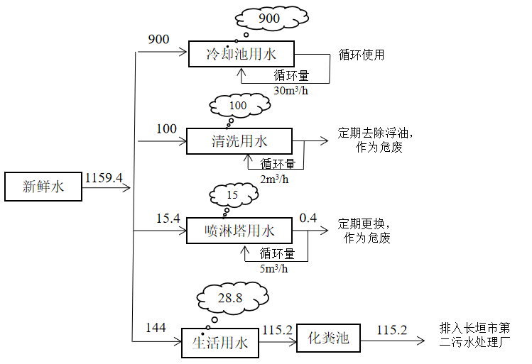

图1 本项目水平衡图（m³/d）

主要工艺流程及产物环节：
本项目产品生产工艺相同，具体工艺流程图如下。
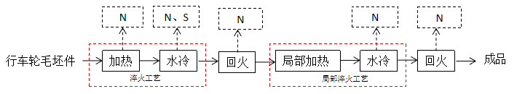
图2 行车轮生产工艺流程及产污环节图
工艺流程简述：
加热：为使工件达到一定的强度和硬度，又有一定的塑性和韧性，将行车轮毛坯件先放到井式退火炉内加热至830℃左右（电加热），保温加热6h，该过程主要产生噪声。
水冷：然后使用行车将工件吊出放入配套的淬火冷却循环水池中快速冷却，冷却2~3min，淬火介质为水，经现场勘查，本项目行车轮毛坯件不含油，淬火过程中主要会产生水蒸气、噪声及固废沉渣。“加热+水冷”为完整的淬火工艺。
回火：淬火后将工件放入井式退火炉中进行回火，回火温度为400℃，回火时间为4~5h，然后用行车将工件吊出放置车间内使其自然降温，该过程主要产生噪声。
局部淬火：对回火后的工件采用淬火加热感应设备（自带喷水循环装置）进行局部淬火，使其局部达到一定的硬度，局部淬火温度为800℃左右，加热时间为5~10s，该过程会产生噪声。
回火：局部淬火后再次放入井式退火炉中再进行回火处理，回火后，自然冷却，冷却后即为成品，该过程主要产生噪声。
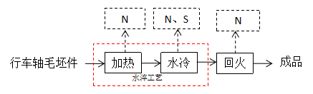

图3 行车轴生产工艺流程及产污环节图
工艺流程简述：
加热：为使工件达到一定的强度和硬度，又有一定的塑性和韧性，将行车轴毛坯件先放到井式退火炉内加热至830℃左右（电加热），保温加热6h。该过程主要产生噪声。
水冷：然后使用行车将工件吊出放入配套的淬火冷却循环水池中快速冷却，冷却2~3min，淬火介质为水，经现场勘查，本项目行车轴毛坯件不含油，淬火过程中主要会产生水蒸气、噪声及固废沉渣。“加热+水冷”为完整的淬火工艺。
回火：淬火后再将工件放入箱式退火炉中进行回火，回火温度为400℃，回火时间为4~6h，然后用行车将工件吊出放置车间内使其自然降温，降温后即为成品。该过程主要产生噪声。
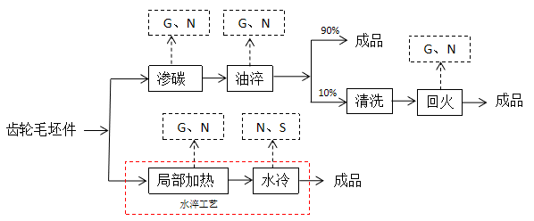

图4 齿轮生产工艺流程及产污环节图
本项目齿轮成品部分采用油淬、部分采用水淬，具体工艺如下：
渗碳：渗碳是对金属表面处理的一种，采用渗碳的多为低碳钢或低合金钢，具体方法是将工件置入具有活性渗碳介质中，加热到900~950℃的单相奥氏体区，保温足够时间后，使渗碳介质中分解出的活性碳原子渗入钢件表层，从而获得表层高碳，心部仍保持原有成分。
渗碳时启动后室温控，关闭中门，采用电能加热进行升温，工件经小车运行轨道运至加热炉处送入炉膛加热室中，炉膛门自动封闭，进炉过程中天然气喷嘴开始燃烧，保证火帘燃烧，火帘与前室炉门联动，炉门开启火帘燃烧，炉门关闭火帘熄灭，可以防止空气进入炉膛或废气逸出。同时炉膛中通入氮气排出空气，后室温度开始升高，升高至900℃左右开始滴入甲醇物质作为渗碳剂，通过计量装置将甲醇物质滴入炉中，裂解后可生产含有氢气、CO等供碳组分的气体，温度达到指定温度890~930℃（具体温度根据装炉量，模数齿数调整）进行渗碳，渗碳时间3h~15h不等（视装炉情况而定，油类物质流量根据渗碳的不同阶段会有所调整），高温下解析出活性碳原子，活性碳原子吸附渗入工件表面，不断向内部扩散，最终形成一定深度的渗碳层。全程氮气保持通入，作为保护气，避免空气进入。渗碳过程严格控制渗碳剂的加入量，防止影响渗碳质量。
因此由于齿轮毛坯件表面含少量的油，渗碳过程温度为900~950℃，因此渗碳过程中会产生油雾和挥发性有机物（以非甲烷总烃计）。
淬火：渗碳后进行淬火油冷却淬火，淬火油循环使用，定期不加，不外排。淬火池与加热炉为封闭一体式，渗碳后无需出炉，将工件从加热室拉出浸入淬火池进行淬火，淬火的目的是使过冷奥氏体进行马氏体或贝氏体转变，得到马氏体或贝氏体组织，90%的产品淬火后即为成品。淬火全程炉膛封闭，设备上方设有抽风口，淬火过程中会产生一定量的油雾和挥发性有机物（以非甲烷总烃计）和噪声。
清洗：根据客户需求，约有10%的工件需采用清洗机对工件进行水洗，主要除去表面残留的淬火油等杂质。该过程会产生清洗废水，经清洗机自带刮板定期除油，将定期将表层含油废水收集暂存于危废暂存间，交由有资质单位进行处置，余下清洗水循环使用。
回火：为了消除钢件在淬火时所产生的应力，使钢件具有高的硬度和耐磨性以及所需要的塑性和韧性等，清洗后的工件由移动中转平台送至齿轮热处理一体设备（渗碳、淬火、回火一体）中的回火区域里进行回火加热，回火温度为180~200℃，回火时间为2h，由于清洗后的工件上残留少量的淬火油，因此，回火过程会产生油雾和挥发性有机物（以非甲烷总烃计）和噪声。
局部淬火：部分产品只需采用淬火加热感应设备（自带喷水循环装置）进行局部淬火，使其局部达到一定的硬度，局部淬火温度为800℃左右，加热时间为5~10s，局部淬火后即为成品；由于毛坯齿轮件上含有少量的油，局部淬火过程会产生油雾和挥发性有机物（以非甲烷总烃计）和噪声。
项目变动情况说明
《关于印发环评管理中部分行业建设项目重大变动清单的通知》（环境保护部办公厅文件，环办[2015]52号）中指出：根据《环境影响评价法》和《建设项目环境保护管理条例》有关规定，建设项目的性质、规模、地点、生产工艺和环境保护措施五个因素中的一项或一项以上发生重大变动，且可能导致环境影响显著变化（特别是不利环境影响加重）的，界定为重大变动。界定为重大变动的应当重新报批环境影响评价文件，不属于重大变动的纳入竣工环境保护验收管理。
经现场勘查，本项目与环评一致，不存在重大变动。

表三
主要污染源、污染物处理和排放：
1、废气
本项目的废气来源主要为生产过程产生的废气，详见下表。
表7 本项目废气污染物情况一览表
来源 | 治理措施 |  | 污染物种类 | 排放方式
渗碳、油淬、回火废气 | 1#喷淋塔+油烟净化器+活性炭吸附装置 | 共用1跟15m排气筒（P1） | 非甲烷总烃、油雾 | 有组织排放
局部淬火废气 | 2#油烟净化器+活性炭吸附装置 | 共用1跟15m排气筒（P1） | 非甲烷总烃、油雾 | 有组织排放
无组织废气 | / |  | 非甲烷总烃 | 无组织排放
2、废水
本项目运营期的废水主要为员工生活污水。生活污水产生量为115.2m³/a。主要污染因子为COD、BOD₅、SS、氨氮、总磷、总氮，生活污水收集后经厂区10m³化粪池处理后，排入长垣市第二污水处理厂。

3、噪声
本项目主要噪声源为风机、井式退火炉、箱式退火炉等运行时产生的噪声，根据类比调查，噪声源强为75～80dB（A）。本项目采用隔声、消声、减振等方式治理噪声污染。
表8 本项目主要产噪设备及源强一览表
序号 | 声源名称 | 声级 | 经基础减震、建筑隔声
1 | 风机 | 80 | 60
2 | 井式退火炉 | 75 | 55
3 | 箱式退火炉 | 75 | 55
4、固体废物
表9 本项目实施后固体废物产生情况一览表
类型 | 废物名称 | 产生量 | 类别 | 处理处置方式及去向
一般固废 | 淬火渣 | 5t/2a | / | 集中收集后定期外售
危险废物 | 废活性炭 | 0.15t/a | HW49其他废物 | 危废暂存间暂存后，定期交由资质单位处置
危险废物 | 废油 | 0.3t/a | HW08废矿物油与含矿物油废物 | 危废暂存间暂存后，定期交由资质单位处置
危险废物 | 废油渣 | 0.025t/a | HW08废矿物油与含矿物油废物 | 危废暂存间暂存后，定期交由资质单位处置
危险废物 | 废浮油 | 0.5t/a | HW08废矿物油与含矿物油废物 | 危废暂存间暂存后，定期交由资质单位处置
危险废物 | 喷淋塔废液 | 0.4t/a | HW08废矿物油与含矿物油废物 | 危废暂存间暂存后，定期交由资质单位处置
废油桶 |  | 0.02t/a | / | 厂区设置危废间暂存后，  定期由厂家回收，用于原始用途。
生活垃圾 |  | 1.8t/a | / | 集中收集后交由环卫部门处置

表四
建设项目环境影响报告表主要结论及审批部门审批决定：
1、环境影响报告表主要结论
（1）废气：本项目渗碳废气、油淬、回火废气经设备上方出气口直接连接集气管道引至1套“喷淋塔+油烟净化器+活性炭吸附装置”进行处理，最终由1根15m排气筒排放（P1）；局部淬火废气经集气装置收集后，由“油烟净化器（2#）+活性炭吸附装置（2#）进行处理，最终由1根15m排气筒排放（P1）；本项目废气经处理后均可达标排放。
（2）废水：本项目无生产废水排放；生活污水经化粪池处理后排入长垣市第二污水处理厂。因此，本项目废水对周围环境影响较小。
（3）噪声：本项目噪声源经选用低噪声设备、隔声、减振措施后可达标排放，对区域环境基本无影响。
（4）固体废物：本项目一般固废在厂区暂存后回用于生产；设置危废暂存间，危险废物在厂区危废暂存间暂存后，定期交由资质单位处置；生活垃圾经收集后由当地环卫部门处置，因此，本项目固废对周围环境影响较小。
2、审批部门审批决定
你公司(91410728MA45MXYA7G)关于《长垣县博鑫机械设备有限公司年产3000吨起重配件项目环境影响报告表》的告知承诺制审批的申请收悉。该项目审批事项在我局网站公示期满。根据《中华人民共和国环境保护法》《中华人民共和国行政许可法》《中华人民共和国环境影响评价法》《建设项目环境保护管理条例》以及《河南省生态环境厅办公室关于进一步优化环评审批推进重大投资项目建设的通知》 (豫环办 (2022)44 号)，依据你公司及环评文件编制单位的承诺，我局原则同意你公司按照《环境影响报告表》所列项目的性质、规模、地点、采用的生产工艺和环境保护对策措施进行项目建设。
你公司应全面落实《环境影响报告表》提出的各项环境保护措施，各项环境保护设施与主体工程同时设计、同时施工、同时投入使用，确保各项污染物达标排放，并满足总量控制要求。该批复有效期为5年，如该项目逾期方开工建设，其环境影响报告表(表)应报我局重新审核。在项目投产前，取得污染物排放总量指标，并作为申报排污许可证的条件。按照规定及时进行竣工环境保护验收。

表五

验收检测质量保证及质量控制：

1、质量保证及质量控制
本次验收监测委托河南鑫成环测检测技术有限公司进行。
河南鑫成环测检测技术有限公司具备检测机构资质认定证书，见附件。
检测人员：参加检测人员均经过部门组织的培训、考试合格持证上岗。

2、废气检测分析过程中的质量保证和质量控制
（1）所有检测项目按国家有关规定及质控要求进行质量控制。
（2）检测分析方法采用国家颁布的标准（或推荐）分析方法，检测人员经过考核并持有合格证书，所有检测仪器均在有效检定期内，并参照有关计量检定规程定期校验和维护。
（3）样品交接与分析过程严格按照监测技术规范进行。
（4）检测数据严格实行三级审核。
3、噪声检测分析过程中的质量保证和质量控制

声级计使用前后进行校准，其示值偏差符合监测技术规范要求（ΔL≤0.5dB（A））。噪声检测在无雨、无雪、风速小于5m/s的气象条件下进行，测量时传声器加戴防风罩。
表10 检测方法一览表
检测类别 | 检测项目 | 检测标准（方法） | 检测仪器 | 检出限
有组织废气 | 废气流量 | 固定污染源排气中颗粒物测定与气态污染物采样方法 （7 排气流速、流量的测定）GB/T 16157-1996及修改单 | 低浓度自动烟尘烟气综合测试仪 ZR-3260D型  （DSYQ-W007-3） | /
有组织废气 | 非甲烷总烃 | 固定污染源废气 总烃、甲烷和非甲烷总烃的测定 气相色谱法 HJ 38-2017 | 气相色谱仪 GC9790Ⅱ  （DSYQ-N003-3） | 0.07mg/m³
有组织废气 | 油雾 | 固定污染源废气 油烟和油雾的测定 红外分光光度法 HJ 1077-2019 | 红外光度测油仪LB4101 | 0.1mg/m³
无组织废气 | 非甲烷总烃 | 环境空气 总烃、甲烷和非甲烷总烃的测定 直接进样-气相色谱法  HJ 604-2017 | 气相色谱仪 GC9790Ⅱ  （DSYQ-N003-3） | 0.07mg/m³
废水 | 化学需氧量 | 水质 化学需氧量的测定 重铬酸盐法 HJ 828-2017 | 滴定管（/） | 4mg/L
废水 | 五日生化需氧量 | 水质 五日生化需氧量（BOD₅）的测定 稀释与接种法 HJ 505-2009 | 恒温恒湿培养箱 HSP-70BE  （DSYQ-N017-1） | 0.5mg/L
废水 | 悬浮物 | 水质 悬浮物的测定 重量法 GB/T 11901-1989 | 电子天平 FA2004B（DSYQ-N006-1） | 4mg/L
废水 | 氨氮 | 水质 氨氮的测定 纳氏试剂分光光度法 HJ 535-2009 | 紫外可见分光光度计 TU-1810（DSYQ-N004-2） | 0.025mg/L
废水 | 总磷 | 水质 总磷的测定 钼酸铵分光光度法 GB/T 11893-1989 | 紫外可见分光光度计 TU-1810（DSYQ-N004-2） | 0.01mg/L
废水 | 总氮 | 水质 总氮的测定 碱性过硫酸钾消解紫外分光光度法 HJ 636-2012 | 紫外可见分光光度计 TU-1900（DSYQ-N004-3） | 0.05mg/L
噪声 | 等效声级 | 工业企业厂界环境噪声排放标准 GB 12348-2008 | 多功能声级计 AWA5688  （DSYQ-W001-10） | /

表六

验收检测内容：

1、废气
本项目废气检测内容见下表。
表11 废气污染物检测项目及频次
检测  类别 | 排放源 | 检测点位 |  | 检测因子 | 检测频次 | 执行标准
有组织废气 | 渗碳、油淬、回火废气 | 1#喷淋塔+油烟净化器+活性炭吸附装置 | 进口及排气筒总出口 | 非甲烷总烃、油雾 | 检测2个周期，3次/周期 | 油雾满足《轧钢工业大气污染物排放标准》（GB28665-2012）表3相关排放要求；非甲烷总烃满足《关于全省开展工业企业挥发性有机物专项治理工作中排放建议值的通知》（豫环攻坚办〔2017〕162号）；和《挥发性有机物无组织排放控制标准》（GB37822-2019）
有组织废气 | 局部淬火废气 | 2#油烟净化器+活性炭吸附装置
无组织废气 | / | 厂界外上风向设置一个点位、下风向设置3个点位 |  | 非甲烷总烃 | 检测2天，3次/天

2、废水
本项目废水为生活废水，生活废水经化粪池处理排入长垣市第二污水处理厂，监测内容详见下表。
表12 废水监测内容一览表
监测点位 | 监测类别 | 监测因子 | 监测频次 | 执行标准
废水总排放口 | 废水 | COD、BOD₅、SS、NH₃-N、总磷、总氮 | 连续监测2天  每天监测3次 | 《污水综合排放标准》（GB8978 -1996）表4中三级标准以及长垣市第二污水处理厂进水控制指标，二者取严。

3、厂界噪声检测
本项目厂界噪声检测内容见下表。
表13 噪声检测内容一览表
检测类别 | 检测点位 | 检测因子 | 检测频次 | 执行标准
厂界噪声 | 厂界四周各设一监测点 | 等效A声级 | 检测2天，  每天昼夜各1次 | 《工业企业厂界环境噪声排放标准》GB12348-2008中2类标准（昼间60dB（A）、夜间50dB（A））

4、固体废物检测
本项目固体废物均不外排，因此本次验收调查固体废物处置和堆场建设情况是满足环评批复要求。

表七

验收检测期间生产工况记录：
- 验收检测期间该公司生产负荷满足验收检测工况的要求。
2、验收检测期间，各生产设施运行正常。
验收检测结果：
- 废气检测
本项目废气检测结果见下表。
表14 有组织废气检测结果
采样日期 | 检测点位 | 检测  因子 | 检测  频次 | 排放浓度(mg/m³) | 排放速率（kg/h） | 标干流量（m³/h）
2024.01.03 | 1#喷淋塔+油烟净化器+活性炭吸附装置进口 | 非甲烷  总烃 | 第1次 | 41.5 | 0.065 | 1.56×10³
2024.01.03 | 1#喷淋塔+油烟净化器+活性炭吸附装置进口 | 非甲烷  总烃 | 第2次 | 42.3 | 0.068 | 1.60×10³
2024.01.03 | 1#喷淋塔+油烟净化器+活性炭吸附装置进口 | 非甲烷  总烃 | 第3次 | 43.9 | 0.071 | 1.61×10³
2024.01.03 | 1#喷淋塔+油烟净化器+活性炭吸附装置进口 | 非甲烷  总烃 | 均值 | 42.6 | 0.068 | 1.59×10³
2024.01.03 | 2#油烟净化器+活性炭吸附装置进口 | 非甲烷  总烃 | 第1次 | 36.9 | 0.024 | 6.63×10²
2024.01.03 | 2#油烟净化器+活性炭吸附装置进口 | 非甲烷  总烃 | 第2次 | 37.5 | 0.025 | 6.58×10²
2024.01.03 | 2#油烟净化器+活性炭吸附装置进口 | 非甲烷  总烃 | 第3次 | 38.1 | 0.023 | 6.09×10²
2024.01.03 | 2#油烟净化器+活性炭吸附装置进口 | 非甲烷  总烃 | 均值 | 37.5 | 0.024 | 6.43×10²
2024.01.03 | 1#、2#装置  合并出口 | 非甲烷  总烃 | 第1次 | 5.54 | 0.014 | 2.61×10³
2024.01.03 | 1#、2#装置  合并出口 | 非甲烷  总烃 | 第2次 | 5.81 | 0.015 | 2.65×10³
2024.01.03 | 1#、2#装置  合并出口 | 非甲烷  总烃 | 第3次 | 5.61 | 0.015 | 2.63×10³
2024.01.03 | 1#、2#装置  合并出口 | 非甲烷  总烃 | 均值 | 5.65 | 0.015 | 2.63×10³
2024.01.04 | 1#喷淋塔+油烟净化器+活性炭吸附装置进口 | 非甲烷  总烃 | 第1次 | 40.3 | 0.067 | 1.67×10³
2024.01.04 | 1#喷淋塔+油烟净化器+活性炭吸附装置进口 | 非甲烷  总烃 | 第2次 | 40.9 | 0.074 | 1.82×10³
2024.01.04 | 1#喷淋塔+油烟净化器+活性炭吸附装置进口 | 非甲烷  总烃 | 第3次 | 39.8 | 0.075 | 1.88×10³
2024.01.04 | 1#喷淋塔+油烟净化器+活性炭吸附装置进口 | 非甲烷  总烃 | 均值 | 40.3 | 0.072 | 1.79×10³
2024.01.04 | 2#油烟净化器+活性炭吸附装置进口 | 非甲烷  总烃 | 第1次 | 39.4 | 0.026 | 6.66×10²
2024.01.04 | 2#油烟净化器+活性炭吸附装置进口 | 非甲烷  总烃 | 第2次 | 40.2 | 0.027 | 6.70×10²
2024.01.04 | 2#油烟净化器+活性炭吸附装置进口 | 非甲烷  总烃 | 第3次 | 41.3 | 0.028 | 6.75×10²
2024.01.04 | 2#油烟净化器+活性炭吸附装置进口 | 非甲烷  总烃 | 均值 | 40.3 | 0.027 | 6.70×10²
2024.01.04 | 1#、2#装置  合并出口 | 非甲烷  总烃 | 第1次 | 5.42 | 0.014 | 2.67×10³
2024.01.04 | 1#、2#装置  合并出口 | 非甲烷  总烃 | 第2次 | 5.66 | 0.016 | 2.74×10³
2024.01.04 | 1#、2#装置  合并出口 | 非甲烷  总烃 | 第3次 | 5.51 | 0.015 | 2.69×10³
2024.01.04 | 1#、2#装置  合并出口 | 非甲烷  总烃 | 均值 | 5.53 | 0.015 | 2.70×10³
本项目废气处理装置的非甲烷总烃去除效率为：84.3%
2024.01.03 | 1#喷淋塔+油烟净化器+活性炭吸附装置进口 | 油雾 | 第1次 | 12.7 | 0.020 | 1.56×10³
2024.01.03 | 1#喷淋塔+油烟净化器+活性炭吸附装置进口 | 油雾 | 第2次 | 11.8 | 0.019 | 1.60×10³
2024.01.03 | 1#喷淋塔+油烟净化器+活性炭吸附装置进口 | 油雾 | 第3次 | 12.4 | 0.020 | 1.61×10³
2024.01.03 | 1#喷淋塔+油烟净化器+活性炭吸附装置进口 | 油雾 | 均值 | 12.3 | 0.020 | 1.59×10³
2024.01.03 | 2#油烟净化器+活性炭吸附装置进口 | 油雾 | 第1次 | 12.2 | 8.09×10⁻³ | 6.63×10²
2024.01.03 | 2#油烟净化器+活性炭吸附装置进口 | 油雾 | 第2次 | 11.3 | 7.44×10⁻³ | 6.58×10²
2024.01.03 | 2#油烟净化器+活性炭吸附装置进口 | 油雾 | 第3次 | 10.5 | 6.39×10⁻³ | 6.09×10²
2024.01.03 | 2#油烟净化器+活性炭吸附装置进口 | 油雾 | 均值 | 11.3 | 7.27×10⁻³ | 6.43×10²
2024.01.03 | 1#、2#装置  合并出口 | 油雾 | 第1次 | 0.87 | 2.27×10⁻³ | 2.61×10³
2024.01.03 | 1#、2#装置  合并出口 | 油雾 | 第2次 | 0.96 | 2.54×10⁻³ | 2.65×10³
2024.01.03 | 1#、2#装置  合并出口 | 油雾 | 第3次 | 1.02 | 2.68×10⁻³ | 2.63×10³
2024.01.03 | 1#、2#装置  合并出口 | 油雾 | 均值 | 0.95 | 2.50×10⁻³ | 2.63×10³
2024.01.04 | 1#喷淋塔+油烟净化器+活性炭吸附装置进口 | 油雾 | 第1次 | 13.7 | 0.023 | 1.67×10³
2024.01.04 | 1#喷淋塔+油烟净化器+活性炭吸附装置进口 | 油雾 | 第2次 | 14.5 | 0.026 | 1.82×10³
2024.01.04 | 1#喷淋塔+油烟净化器+活性炭吸附装置进口 | 油雾 | 第3次 | 13.2 | 0.025 | 1.88×10³
2024.01.04 | 1#喷淋塔+油烟净化器+活性炭吸附装置进口 | 油雾 | 均值 | 13.8 | 0.025 | 1.79×10³
2024.01.04 | 2#油烟净化器+活性炭吸附装置进口 | 油雾 | 第1次 | 11.3 | 7.53×10⁻³ | 6.66×10²
2024.01.04 | 2#油烟净化器+活性炭吸附装置进口 | 油雾 | 第2次 | 12.7 | 8.51×10⁻³ | 6.70×10²
2024.01.04 | 2#油烟净化器+活性炭吸附装置进口 | 油雾 | 第3次 | 11.8 | 7.97×10⁻³ | 6.75×10²
2024.01.04 | 2#油烟净化器+活性炭吸附装置进口 | 油雾 | 均值 | 11.9 | 7.97×10⁻³ | 6.70×10²
2024.01.04 | 1#、2#装置  合并出口 | 油雾 | 第1次 | 1.01 | 2.69×10⁻³ | 2.67×10³
2024.01.04 | 1#、2#装置  合并出口 | 油雾 | 第2次 | 1.04 | 2.85×10⁻³ | 2.74×10³
2024.01.04 | 1#、2#装置  合并出口 | 油雾 | 第3次 | 0.94 | 2.53×10⁻³ | 2.69×10³
2024.01.04 | 1#、2#装置  合并出口 | 油雾 | 均值 | 1.00 | 2.69×10⁻³ | 2.70×10³
由检测数据可知，本项目非甲烷总烃排放浓度在5.42-5.81mg/m³之间，满足满足《关于全省开展工业企业挥发性有机物专项治理工作中排放建议值的通知》（豫环攻坚办〔2017〕162号）有组织：80mg/m³）。油雾排放浓度在0.87-1.04mg/m³之间，排放速率在0.0147~0.16kg/h之间，满足《轧钢工业大气污染物排放标准》（GB28665-2012）表3标准要求（有组织：20mg/m³）。
表15 无组织废气检测结果
采样  日期 | 检测点位 | 检测因子 | 检测  频次 | 浓度（mg/m³）
2024.01.03 | 上风向参照点0# | 非甲烷总烃 | 第1次 | 1.05
2024.01.03 | 上风向参照点0# | 非甲烷总烃 | 第2次 | 1.04
2024.01.03 | 上风向参照点0# | 非甲烷总烃 | 第3次 | 1.09
2024.01.03 | 下风向监控点1# | 非甲烷总烃 | 第1次 | 1.21
2024.01.03 | 下风向监控点1# | 非甲烷总烃 | 第2次 | 1.24
2024.01.03 | 下风向监控点1# | 非甲烷总烃 | 第3次 | 1.28
2024.01.03 | 下风向监控点2# | 非甲烷总烃 | 第1次 | 1.32
2024.01.03 | 下风向监控点2# | 非甲烷总烃 | 第2次 | 1.33
2024.01.03 | 下风向监控点2# | 非甲烷总烃 | 第3次 | 1.29
2024.01.03 | 下风向监控点3# | 非甲烷总烃 | 第1次 | 1.36
2024.01.03 | 下风向监控点3# | 非甲烷总烃 | 第2次 | 1.31
2024.01.03 | 下风向监控点3# | 非甲烷总烃 | 第3次 | 1.35
2024.01.04 | 上风向参照点0# | 非甲烷总烃 | 第1次 | 1.01
2024.01.04 | 上风向参照点0# | 非甲烷总烃 | 第2次 | 1.03
2024.01.04 | 上风向参照点0# | 非甲烷总烃 | 第3次 | 0.96
2024.01.04 | 下风向监控点1# | 非甲烷总烃 | 第1次 | 1.12
2024.01.04 | 下风向监控点1# | 非甲烷总烃 | 第2次 | 1.17
2024.01.04 | 下风向监控点1# | 非甲烷总烃 | 第3次 | 1.21
2024.01.04 | 下风向监控点2# | 非甲烷总烃 | 第1次 | 1.15
2024.01.04 | 下风向监控点2# | 非甲烷总烃 | 第2次 | 1.20
2024.01.04 | 下风向监控点2# | 非甲烷总烃 | 第3次 | 1.22
2024.01.04 | 下风向监控点3# | 非甲烷总烃 | 第1次 | 1.19
2024.01.04 | 下风向监控点3# | 非甲烷总烃 | 第2次 | 1.26
2024.01.04 | 下风向监控点3# | 非甲烷总烃 | 第3次 | 1.24
根据上述检测结果，无组织废气中无组织废气中非甲烷总烃排放浓度在0.96-1.36mg/m³之间，满足《关于全省开展工业企业挥发性有机物专项治理工作中排放建议值的通知》（豫环攻坚办〔2017〕162号）排放标准（2.0mg/m³）和《挥发性有机物无组织排放控制标准》（GB37822-2019）标准要求（6.0mg/m³）。
2、废水检测
本项目废水检测结果见表16。
表16 废水总排放口废水监测结果一览表
采样日期 | 检测  点位 | 检测因子 | 检测频次 | 浓度 | 单位
2024.01.03 | 生活污水排放口 | 化学需氧量 | 第1次 | 187 | mg/L
2024.01.03 | 生活污水排放口 | 化学需氧量 | 第2次 | 192 | mg/L
2024.01.03 | 生活污水排放口 | 化学需氧量 | 第3次 | 204 | mg/L
2024.01.03 | 生活污水排放口 | 化学需氧量 | 均值 | 194 | mg/L
2024.01.03 | 生活污水排放口 | 五日生化需氧量 | 第1次 | 54.1 | mg/L
2024.01.03 | 生活污水排放口 | 五日生化需氧量 | 第2次 | 53.7 | mg/L
2024.01.03 | 生活污水排放口 | 五日生化需氧量 | 第3次 | 55.3 | mg/L
2024.01.03 | 生活污水排放口 | 五日生化需氧量 | 均值 | 54.4 | mg/L
2024.01.03 | 生活污水排放口 | 悬浮物 | 第1次 | 103 | mg/L
2024.01.03 | 生活污水排放口 | 悬浮物 | 第2次 | 105 | mg/L
2024.01.03 | 生活污水排放口 | 悬浮物 | 第3次 | 101 | mg/L
2024.01.03 | 生活污水排放口 | 悬浮物 | 均值 | 103 | mg/L
2024.01.03 | 生活污水排放口 | 氨氮 | 第1次 | 17.1 | mg/L
2024.01.03 | 生活污水排放口 | 氨氮 | 第2次 | 16.7 | mg/L
2024.01.03 | 生活污水排放口 | 氨氮 | 第3次 | 15.5 | mg/L
2024.01.03 | 生活污水排放口 | 氨氮 | 均值 | 16.4 | mg/L
2024.01.03 | 生活污水排放口 | 总磷 | 第1次 | 0.53 | mg/L
2024.01.03 | 生活污水排放口 | 总磷 | 第2次 | 0.58 | mg/L
2024.01.03 | 生活污水排放口 | 总磷 | 第3次 | 0.61 | mg/L
2024.01.03 | 生活污水排放口 | 总磷 | 均值 | 0.57 | mg/L
2024.01.03 | 生活污水排放口 | 总氮 | 第1次 | 25.4 | mg/L
2024.01.03 | 生活污水排放口 | 总氮 | 第2次 | 23.7 | mg/L
2024.01.03 | 生活污水排放口 | 总氮 | 第3次 | 24.6 | mg/L
2024.01.03 | 生活污水排放口 | 总氮 | 均值 | 24.6 | mg/L
2024.01.04 | 生活污水排放口 | 化学需氧量 | 第1次 | 176 | mg/L
2024.01.04 | 生活污水排放口 | 化学需氧量 | 第2次 | 182 | mg/L
2024.01.04 | 生活污水排放口 | 化学需氧量 | 第3次 | 188 | mg/L
2024.01.04 | 生活污水排放口 | 化学需氧量 | 均值 | 182 | mg/L
2024.01.04 | 生活污水排放口 | 五日生化需氧量 | 第1次 | 51.5 | mg/L
2024.01.04 | 生活污水排放口 | 五日生化需氧量 | 第2次 | 52.4 | mg/L
2024.01.04 | 生活污水排放口 | 五日生化需氧量 | 第3次 | 53.3 | mg/L
2024.01.04 | 生活污水排放口 | 五日生化需氧量 | 均值 | 52.4 | mg/L
2024.01.04 | 生活污水排放口 | 悬浮物 | 第1次 | 98 | mg/L
2024.01.04 | 生活污水排放口 | 悬浮物 | 第2次 | 107 | mg/L
2024.01.04 | 生活污水排放口 | 悬浮物 | 第3次 | 112 | mg/L
2024.01.04 | 生活污水排放口 | 悬浮物 | 均值 | 106 | mg/L
2024.01.04 | 生活污水排放口 | 氨氮 | 第1次 | 16.5 | mg/L
2024.01.04 | 生活污水排放口 | 氨氮 | 第2次 | 15.3 | mg/L
2024.01.04 | 生活污水排放口 | 氨氮 | 第3次 | 15.7 | mg/L
2024.01.04 | 生活污水排放口 | 氨氮 | 均值 | 15.8 | mg/L
2024.01.04 | 生活污水排放口 | 总磷 | 第1次 | 0.64 | mg/L
2024.01.04 | 生活污水排放口 | 总磷 | 第2次 | 0.67 | mg/L
2024.01.04 | 生活污水排放口 | 总磷 | 第3次 | 0.72 | mg/L
2024.01.04 | 生活污水排放口 | 总磷 | 均值 | 0.68 | mg/L
2024.01.04 | 生活污水排放口 | 总氮 | 第1次 | 20.9 | mg/L
2024.01.04 | 生活污水排放口 | 总氮 | 第2次 | 21.6 | mg/L
2024.01.04 | 生活污水排放口 | 总氮 | 第3次 | 22.8 | mg/L
2024.01.04 | 生活污水排放口 | 总氮 | 均值 | 21.8 | mg/L
根据检测结果，本项目生活污水经厂区化粪池处理后COD为176-204mg/L、BOD₅为51.5-55.3mg/L 、SS为98-112mg/L、氨氮为15.3-17.1mg/L、总氮为20.9-25.4mg/L、总磷为0.53-0.72mg/L均满足《污水综合排放标准》（GB8978-1996）表4三级标准和长垣市第二污水处理厂收水标准。
3、噪声检测
本项目厂界噪声检测结果见下表。
表17 厂界环境噪声检测结果
采样日期 | 检测点位 | 主要噪声源 | 测量值（Leq）
采样日期 | 检测点位 | 主要噪声源 | 昼间dB（A） | 夜间dB（A）
2024.01.03 | 东厂界外1m处 | 风机、过往车辆等 | 56.5 | 44.9
2024.01.03 | 西厂界外1m处 | 风机、过往车辆等 | 54.7 | 44.4
2024.01.04 | 东厂界外1m处 | 风机、过往车辆等 | 55.3 | 45.1
2024.01.04 | 西厂界外1m处 | 风机、过往车辆等 | 56.1 | 46.3
南厂界、北厂界为共用墙，不具备检测条件
由噪声检测结果显示，本项目厂界昼间噪声在54.7-56.5dB（A）之间，夜间噪声在44.4-46.3dB（A）之间，能够达到《工业企业厂界环境噪声排放标准》（GB12348-2008）2类标准要求（昼间≤60dB（A）、夜间≤50dB（A））。

表八

验收检测结论：

验收检测期间，该公司生产运行正常，生产负荷满足验收检测工况要求。
验收检测期间，本项目非甲烷总烃排放浓度在5.42-5.81mg/m³之间，满足满足《关于全省开展工业企业挥发性有机物专项治理工作中排放建议值的通知》（豫环攻坚办〔2017〕162号）有组织：80mg/m³）。油雾排放浓度在0.87-1.04mg/m³之间，排放速率在0.0147~0.16kg/h之间，满足《轧钢工业大气污染物排放标准》（GB28665-2012）表3标准要求（有组织：20mg/m³）；
无组织废气中非甲烷总烃排放浓度在0.96-1.36mg/m³之间，满足《关于全省开展工业企业挥发性有机物专项治理工作中排放建议值的通知》（豫环攻坚办〔2017〕162号）排放标准（2.0mg/m³）和《挥发性有机物无组织排放控制标准》（GB37822-2019）标准要求。
- 本项目生活污水经厂区化粪池处理后COD为176-204mg/L、BOD₅为51.5-55.3mg/L 、SS为98-112mg/L、氨氮为15.3-17.1mg/L、总氮为20.9-25.4mg/L、总磷为0.53-0.72mg/L均满足《污水综合排放标准》（GB8978-1996）表4三级标准和长垣市第二污水处理厂收水标准。
- 由检测结果可知，本项目厂界昼间噪声在54.7-56.5dB（A）之间，夜间噪声在44.4-46.3dB（A）之间，能够达到《工业企业厂界环境噪声排放标准》（GB12348-2008）2类标准要求（昼间≤60dB（A）、夜间≤50dB（A））。

建设项目工程竣工环境保护“三同时”验收登记表
填表单位（盖章）：长垣县博鑫机械设备有限公司 填表人（签字）： 项目经办人（签字）：
建 设 项 目 | 项目名称 |  | 年产3000吨起重配件项目 |  |  |  |  | 项目代码 |  | 2304-410728-04-01-957890 |  | 建设地点 | 长垣市巨人大道东、纬十一路南
建 设 项 目 | 行业类别（分类管理名录） |  | C3360 金属表面处理及热处理加工 |  |  |  |  | 建设性质 |  | ☑新建 改扩建 □技术改造 |  | 东经 114 度 40 分 51.718 秒 |  |  | 北纬 35 度 7 分 23.865 秒
建 设 项 目 | 设计生产能力 |  | 年产3000吨起重配件 |  |  |  |  | 实际生产能力 |  | 年产3000吨起重配件 |  | 环评单位 |  | 河南冠众环境科技有限公司
建 设 项 目 | 环评文件审批机关 |  | 新乡市生态环境局长垣分局 |  |  |  |  | 审批文号 |  | 长环审（2023）62号 |  | 环评文件类型 |  | 环评报告表
建 设 项 目 | 开工日期 |  | 2023年10月 |  |  |  |  | 竣工日期 |  | 2023年11月 |  | 排污许可证申领时间 |  | 2023年11月22日
建 设 项 目 | 环保设施设计单位 |  | / |  |  |  |  | 环保设施施工单位 |  | / |  | 本工程排污许可证编号 |  | 91410728MA45MXYA7G001U
建 设 项 目 | 验收单位 |  | 长垣县博鑫机械设备有限公司 |  |  |  |  | 环保设施监测单位 |  | 河南鑫成环测检测技术有限公司 |  | 验收监测时工况 |  | /
建 设 项 目 | 投资总概算（万元） |  | 200 |  |  |  |  | 环保投资总概算（万元） |  | 10 |  | 所占比例（%） |  | 5%
建 设 项 目 | 一期总投资 |  | / |  |  |  |  | 环保投资（万元）* |  | 10 |  | 所占比例（%） |  | 5%
建 设 项 目 | 废水治理（万元） |  | 1 | 废气治理（万元） | 6 | 噪声治理(万元) | 2 | 固废治理(万元) |  | 1 |  | 绿化及生态(万元) |  | / |  |  | 其他（万元） | /
建 设 项 目 | 新增废水处理设施能力 |  | / |  |  |  |  | 新增废气处理设施能力 |  | / |  | 年平均工作时 |  | 2400h
运营单位 |  |  | 长垣县博鑫机械设备有限公司 |  | 运营单位社会统一信用代码（或组织机构代码）： |  |  |  |  | 91410728MA45MXYA7G |  | 验收时间 |  | 2024年1月
污  染  物  排  放  达  标  与  总  量  控  制  （工业  建设  项目  详填） | 污染物 |  | 原有排放量(1) | 本期工程实际排放浓度（2） | 本期工程允许排放浓度（3） | 本期工程产生量（4） | 本期工程自身消减量（5） | 本期工程实际排放量（6） | 本期工程核定排放总量（7） | 本期工程“以新带老”消减量（8） | 全厂实际排放总量（9） | 全厂核定排放总量（10） |  | 区域平衡替代消减量（11） |  | 排放增减量  （12）
污  染  物  排  放  达  标  与  总  量  控  制  （工业  建设  项目  详填） | 废水 |  | / | / | / | / | / | 115.2 | / | / | 115.2 | / |  | / |  | +115.2
污  染  物  排  放  达  标  与  总  量  控  制  （工业  建设  项目  详填） | 化学需氧量 |  | / | / | / | / | / | 0.0046t/a | / | / | 0.0046t/a | / |  | / |  | +0.0046t/a
污  染  物  排  放  达  标  与  总  量  控  制  （工业  建设  项目  详填） | 氨 氮 |  | / | / | / | / | / | 0.0003t/a | / | / | 0.0003t/a | / |  | / |  | +0.0003t/a
污  染  物  排  放  达  标  与  总  量  控  制  （工业  建设  项目  详填） | 石 油 类 |  | / | / | / | / | / | / | / | / | / | / |  | / |  | /
污  染  物  排  放  达  标  与  总  量  控  制  （工业  建设  项目  详填） | 废气 |  | / | / | / | / | / | / | / | / | / | / |  | / |  | /
污  染  物  排  放  达  标  与  总  量  控  制  （工业  建设  项目  详填） | 二氧化硫 |  | / | / | / | / | / | / | / | / | / | / |  | / |  | /
污  染  物  排  放  达  标  与  总  量  控  制  （工业  建设  项目  详填） | 烟 尘 |  | / | / | / | / | / | / | / | / | / | / |  | / |  | /
污  染  物  排  放  达  标  与  总  量  控  制  （工业  建设  项目  详填） | 工业粉尘 |  | / | / | / | / | / | / | / | / | / | / |  | / |  | /
污  染  物  排  放  达  标  与  总  量  控  制  （工业  建设  项目  详填） | 氮氧化物 |  | / | / | / | / | / | / | / | / | / | / |  | / |  | /
污  染  物  排  放  达  标  与  总  量  控  制  （工业  建设  项目  详填） | 工业固体废物 |  | / | / | / | / | / | / | / | / | / | / |  | / |  | /
污  染  物  排  放  达  标  与  总  量  控  制  （工业  建设  项目  详填） | 项目  相关  的其  它污染物 | 非甲烷总烃 | / | / | 80 | / | / | 0.00000197t/a | / | / | 0.00000197t/a | / |  | / |  | +0.00000197t/a
污  染  物  排  放  达  标  与  总  量  控  制  （工业  建设  项目  详填） | 项目  相关  的其  它污染物 | 颗粒物 | / | / | / | / | / | / | / | / | / | / |  | / |  | /
污  染  物  排  放  达  标  与  总  量  控  制  （工业  建设  项目  详填） | 项目  相关  的其  它污染物 | 二甲苯 | / | / | / | / | / | / | / | / | / | / |  | / |  | /
污  染  物  排  放  达  标  与  总  量  控  制  （工业  建设  项目  详填） | 项目  相关  的其  它污染物 | 总磷 | / | / | / | / | / | / | / | / | / | / |  | / |  | /
污  染  物  排  放  达  标  与  总  量  控  制  （工业  建设  项目  详填） | 项目  相关  的其  它污染物 | 总氮 | / | / | / | / | / | / | / | / | / | / |  | / |  | /
注：1、排放增减量：(+)表示增加，(-)表示减少。2、(12)=(6)-(8)-(11)，(9)=(4)-(5)-(8)-(11)+(1)，3、计量单位：废水排放量——万吨/年；废气排放量——万标立方米/年；工业固体废物排放量——万吨/年；水污染物排放浓度——毫克/升；大气污染物排放浓度——毫克/立方米；水污染物排放量——吨/年；大气污染物排放量——吨/年。

附图一 项目地理位置图

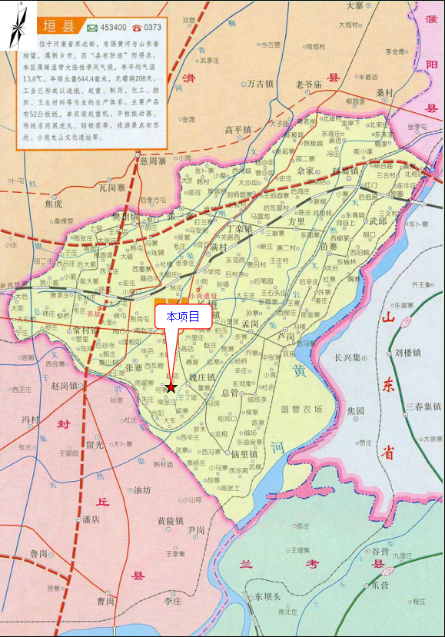
附图二 项目周边环境图
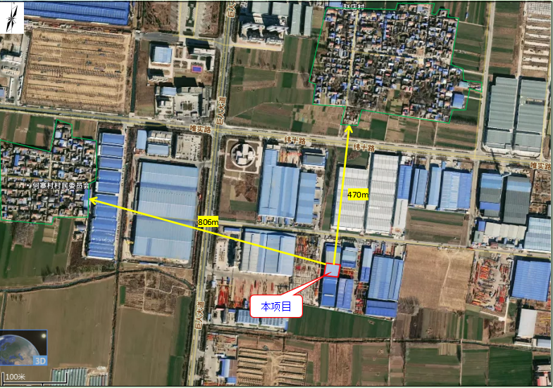

附图三 项目平面布置图

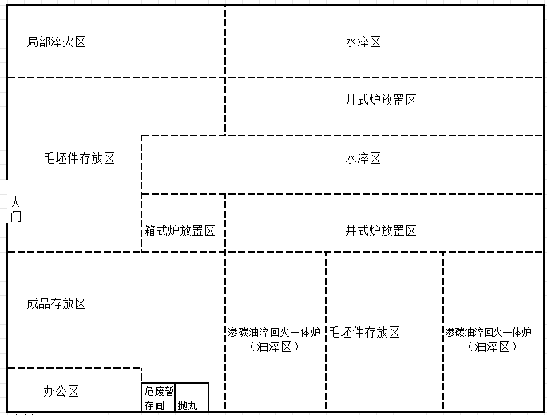
附件1 环境影响评价批复
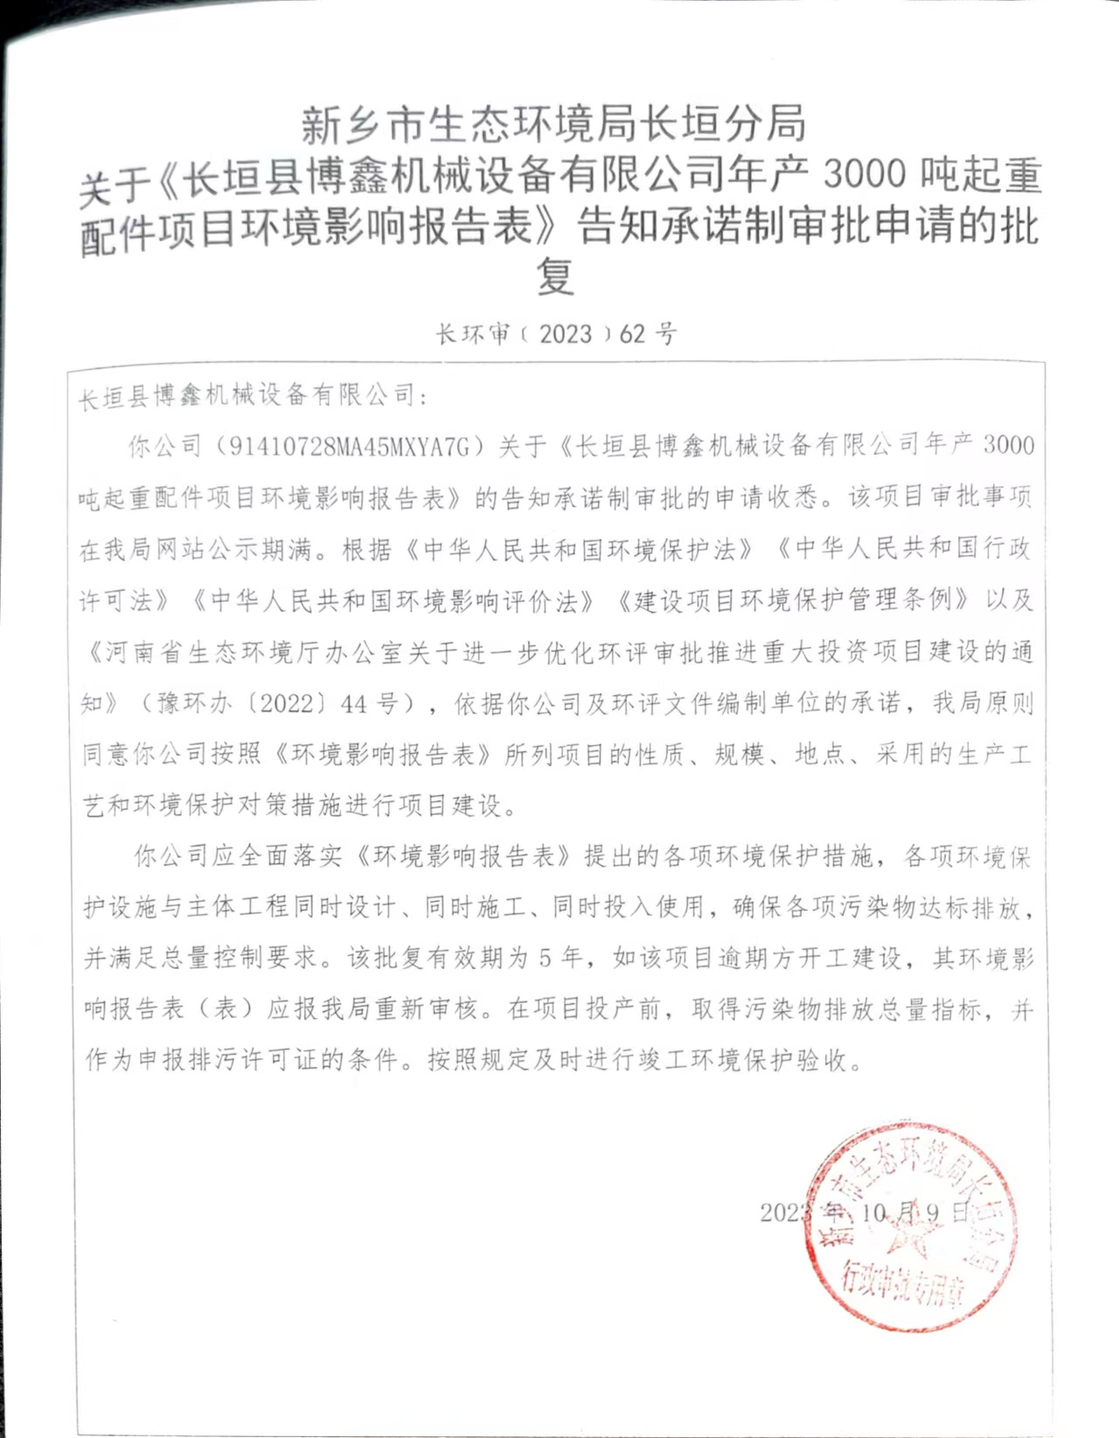
附件2 排污许可证
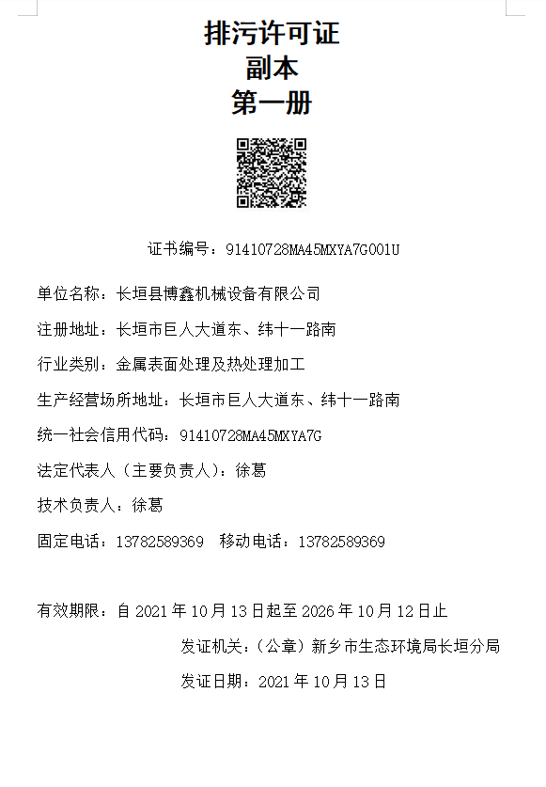
附件3 验收检测单位资质证书
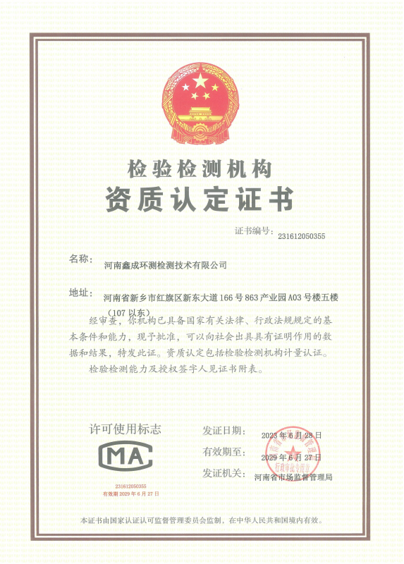
附件4 验收检测报告
